**Hvorfor brenner Australia?**

**Anklagene er menneskets påvirkning av klimaet. Er det så enkelt?**

**Av Morten Jødal, biolog, januar 2020.**

|  |  |
| --- | --- |
|  | **Morten Jødal, en anerkjent biolog, hadde en variert og innflytelsesrik karriere. Han arbeidet med biologi og kjemi i Norges Forskningsråd, og bidro til forskningsprogrammer innen havbruk, genteknologi, sur nedbør og økologi i Arktis’ iskant (Pro Mare). Etter utgivelsen av Brundtlandkommisjonens rapport “Vår felles framtid” i 1987, fortsatte Jødal sitt arbeid ved Universitetet i Oslo. Her skrev han innstillingen som førte til opprettelsen av Senter for utvikling og miljø (SUM), hvor han var daglig administrativ leder i de første årene. I forkant av folkeavstemningen om EU-medlemskap i 1994, arbeidet Jødal i WWF Verdens Naturfond. Han skrev en bok om de mulige konsekvensene av EU-medlemskap for det klassiske naturvernet i Norge.Jødal oversatte og bearbeidet flere naturfaglige bøker for barn, og bidro til alle botanikkartiklene i 10-bindsleksikonet Respons. Han var styreleder i Norsk biologforening og representerte Norge i European Countries Biologist Association (ECBA). Han er også kjent for å ha skrevet boken “Miljømytene” og drev en blogg med samme navn. Dessverre gikk Morten Jødal bort i september 2021. Han etterlater seg et betydelig avtrykk og regnes som en av de beste naturvitenskapelige formidlere i Norge.** |

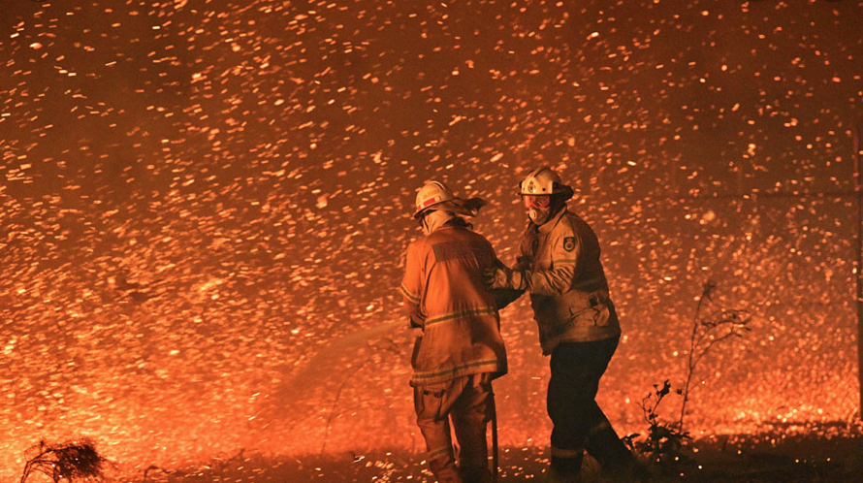

**Australias natur brenner, og flammene tar også med seg bosettinger og infrastruktur. Situasjonen er dramatisk. Hvordan skal vi forstå det som skjer? Handler det om et varmere kontinent som skyldes menneskets påvirkning av klimaet, hvor nedbøren uteblir?**

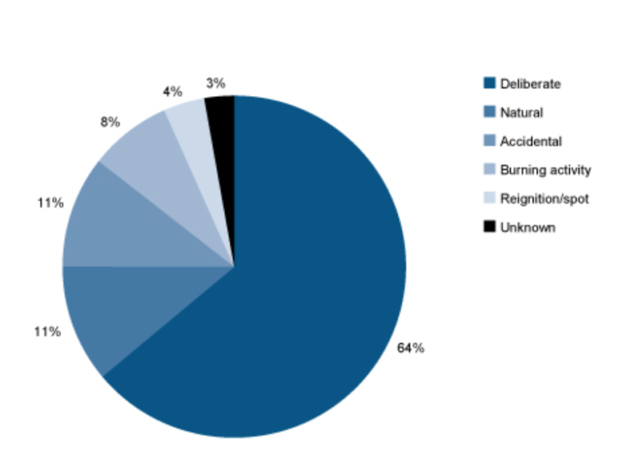

**Over hele kloden brenner tørre økosystemer, slik vi nå opplever i Australia. Det er et naturlig fenomen, og mange arter er tilpasset og avhengige av ild og flammer. Vi skal ikke oppfatte alle branner som et resultat av menneskets inngripen i naturen. Skogsbranner er dessverre noe som finner sted helt uten vår hjelp. Men vi bidrar i høyeste grad, slik denne figuren viser. Kakediagrammet viser at hele 64 prosent av brannene i Australia er påtent. Det handler altså på ingen måte om CO2.**

**Dersom det er slik at menneskeskapte klimaendringer gjør mange økosystemer tørrere, skulle vi forvente at antallet branner i skog, busk- og krattområder øker.**[**NASA gir oss imidlertid data som forteller det motsatte**](https://www.thegwpf.com/nasa-global-wildfires-drop-by-25-since-2003/)**: globalt har antall slike branner avtatt med 25% siden 2003. (fig. under)**

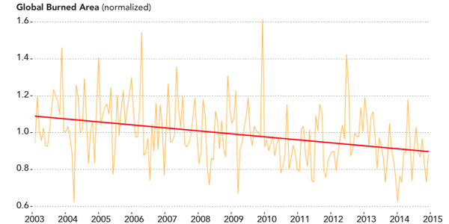

**Temperaturer**

**I Australia er Bureau of Meteorology (BOM) det offisielle organ som registrerer temperaturer og nedbør. Det har de gjort siden 1906. I 1910 etablerte de 60 værstasjoner, spredt over hele kontinentet. Hva sier dataene disse har samlet?**

**BOM har definert «en ekstremt varm dag» når temperaturen går over 40 grader C. De 60 stasjonene forteller at kontinentet ikke har hatt noen stigning i slike dager siden 1910, snarere et fall.**

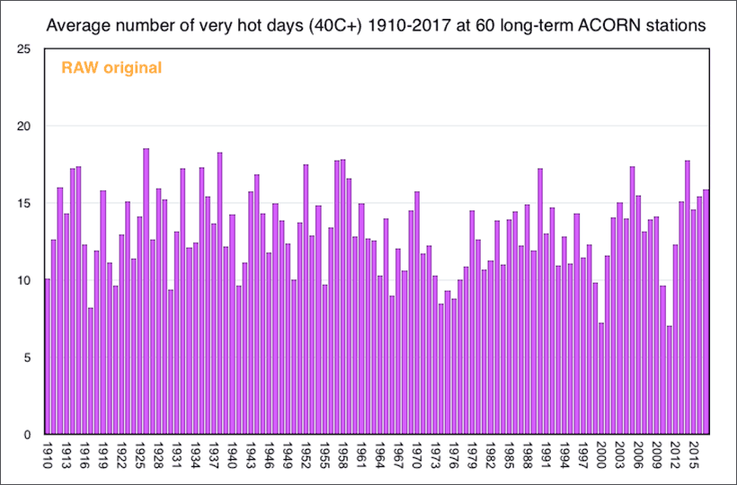

**Figuren over viser gjennomsnitt for hele landet basert på 60 stasjoner med lengst måleserier. Gjennomsnitt av dager med temperatur over 40 grader celsius. Rådata som ikke er endret på.**

**Like fullt kan det tenkes at temperaturen øker i den varme årstid. Det er imidlertid ikke tilfelle. Siden 1910 viser de 60 stasjonene at de ekstremt varme dagene kun har blitt 0,09 grader C varmere, dersom vi sammenlikner perioden 1964-2017, med perioden 1910-1963. Og det er temperaturen om sommeren som er det vesentlige for brannsituasjonen.**

**Siden 1910 er antallet værstasjoner imidlertid langsomt økt, til 112 stasjoner i 1976. En rekke av disse er plassert i svært varme områder, som er med på å øke temperaturen og antall varme dager. I tillegg er det imidlertid også foretatt en rekke justeringer (homogenisering). Både i 2011 og i 2017 fjernet BOM noen av de ekstremt varme dagene, som var registrert i perioden fra 1910 til 1964. Sammen med de nye stasjonene har det skapt en kunstig stigning i antallet dager med maksimumstemperaturer på 40 grad eller mer. Det har ført til at antallet ekstremt varme dager for de 60 opprinnelige stasjonene har steget med 9 prosent, og med hele 27 prosent når de 52 nye stasjonene inkluderes. Hvilket vil si: *En stor del av oppvarmingen er menneskeskapt, men den har funnet sted gjennom homogenisering (bevist endring eller fjerning av data).***

**Bare for perioden 1977-1996 viser de 52 nye værstasjonene 37 prosent flere ekstremt varme dager, enn de opprinnelige 60 stasjonene i samme periode. For hele perioden 1910-2017 har BOMs justeringer skapt en stigning i maksimumstemperaturen på nesten 29 prosent, og en stigning i minumumstemperaturen på mer enn 19 prosent. Gjennomsnittlig temperatur har da økt med 23 prosent.**

**Disse justeringene er ukjente for offentligheten i Australia. Justeringene har ført til flere ekstraordinært varme dager i nyere tid enn tidligere, samtidig med at de har avkjølt fortiden i Australia så mye at både landets innbyggere og alle andre har den oppfatning at det har blitt litt over 1 grad C varmere siden 1910 i Australia.**

**Professor Judith Curry – tidligere én av de sentrale klimaforskerne i IPCC (som har hoppet av),**[**har sett på temperaturene i en omkrets av 1000 km rundt Alice Springs**](https://judithcurry.com/2015/03/17/temperature-adjustments-in-australia/)**, som vist på kartet. Hennes konklusjon er at den gjennomsnittlige temperaturserien fra 1880-2011 er helt flat, slik det vises nedenfor.**

[**https://judithcurry.com/2015/03/17/temperature-adjustments-in-australia/**](https://judithcurry.com/2015/03/17/temperature-adjustments-in-australia/)

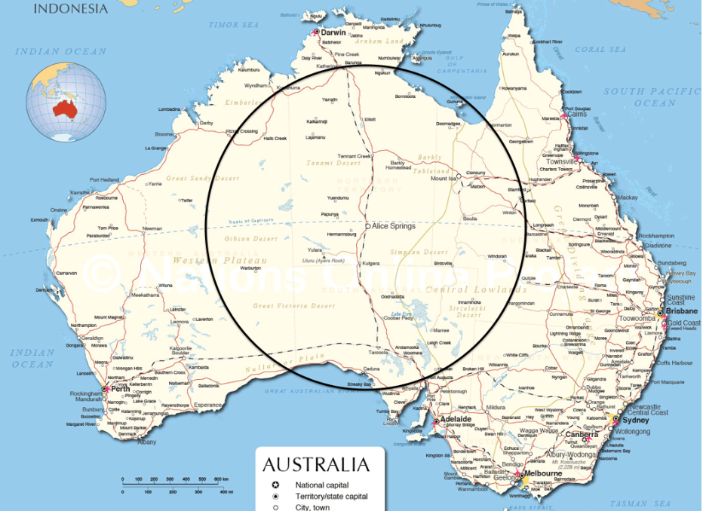

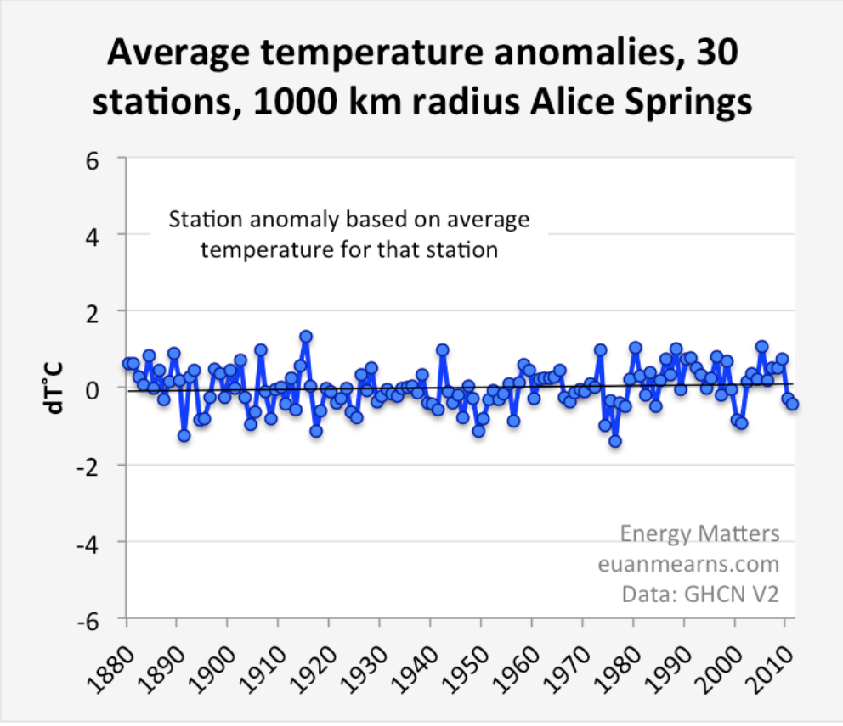

**Både sommeren 2018/19 og denne sommeren er varme i Australia. Sannsynligvis var imidlertid sommeren 1938-39 varmere, og den gangen brant enorme områder. Den 13. januar 1939 gikk 2 millioner hektar opp i flammer, og asken falt ned så langt unna som i New Zealand.**

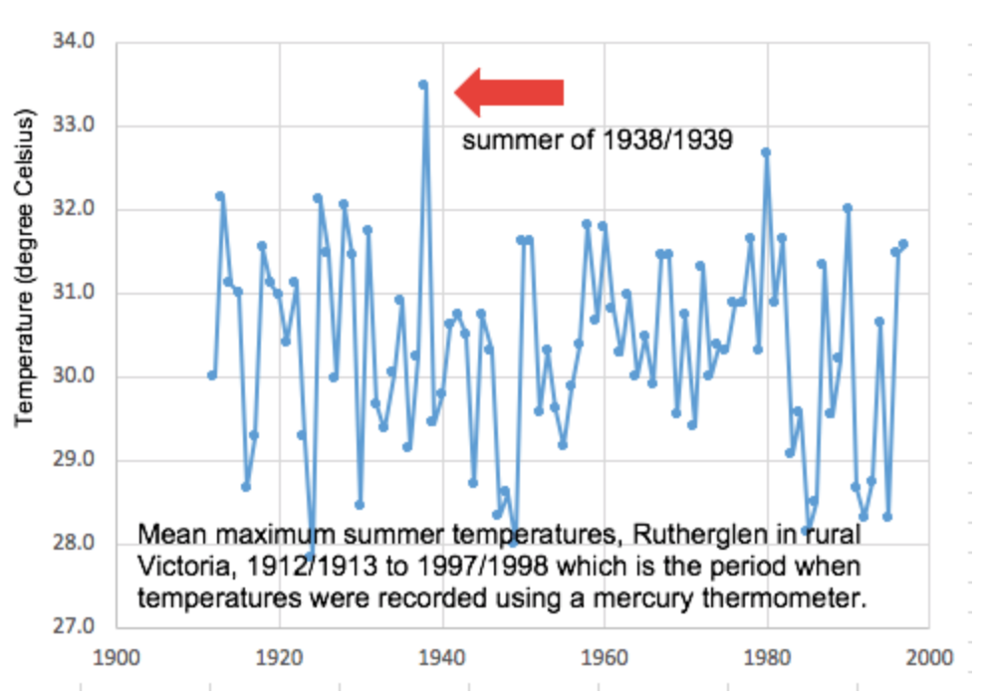

**Figuren (over) viser gjennomsnittlige maksimale sommertemperaturer for månedene desember, januar og februar, fra Rutherglen i rurale områder i Victoria (den sørligste staten i Australia), i en periode hvor temperaturen ble målt med kvikksølvtermometre. Dataene er ikke justert/homogenisert. Sannsynligvis var sommeren 38/39 den varmeste som noen gang er målt i de to sørlige statene New South Wales og Victoria. Vi kan ikke være helt sikre, fordi Australias meteorologiske institutt siden den gang har byttet målemetode, fra kvikksølvtermometre til elektronisk temperaturmåling.**

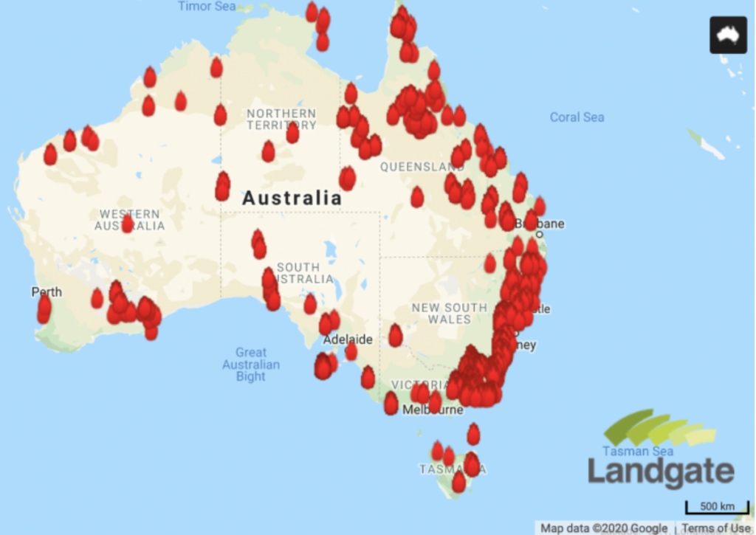

**Hvor brenner det?**[**Dette kartet**](https://www.newsweek.com/australia-wildfire-map-update-bushfires-sydney-new-south-wales-1480207)**(over) viser hvor det har brent i sommersesongen 2019/20. Som vi ser, er det flest branner på østkysten. Det underlige er imidlertid at det ikke er denne delen av kontinentet som har vært varmere enn normalt.**

[**https://www.newsweek.com/australia-wildfire-map-update-bushfires-sydney-new-south-wales-1480207**](https://www.newsweek.com/australia-wildfire-map-update-bushfires-sydney-new-south-wales-1480207)

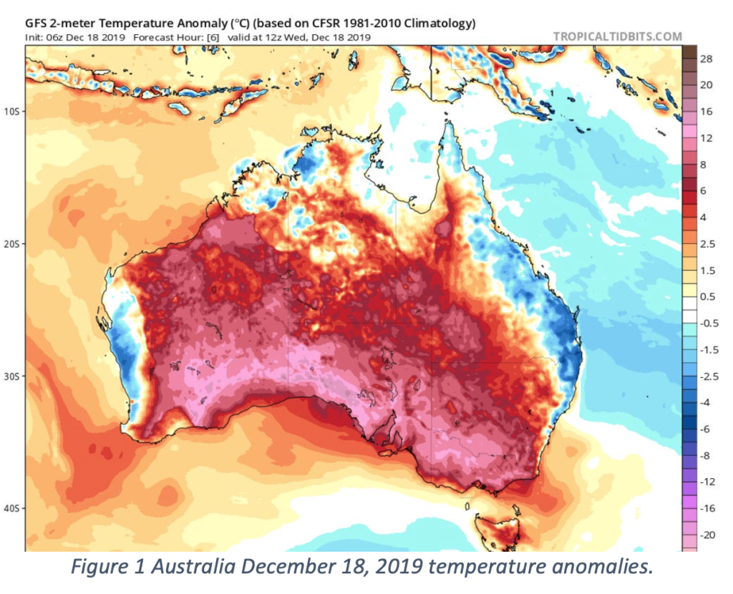

**Dette kartet viser hvordan varmen har preget Australia sommeren 2019/20. Øyeblikksbildet er fra den 18. desember sist år, men det er generelt for situasjonen denne sommeren: Øst- og vestkysten har vært kaldere enn normalt. Det er like fullt her brannene har herjet sterkest. Dersom global oppvarming var årsak til brannene, skulle vi forvente at de fant sted på plasser hvor det er varmere enn normalt.**

**Begge de to statene New South Wales og Victoria er utsatt for hyppige branner. Spørsmålet er om de for sesongen 2019/20 er verre enn tidligere. Historien sier nei. I februar 1851 forårsaket Black-Thursday Bushfires hele**[**fem millioner hektar brent area**](https://www.ffm.vic.gov.au/history-and-incidents/past-bushfires?fbclid=IwAR2ZUFoF1afqvUT_bd0Y220X0E4mQCEIMeTqewGICwU5lJIUZL_y1Xu-Uj8)**l. 12 mennesker mistet livet, én million sauer og tusenvis av kveg ble drept. Temperaturen gikk helt opp i**[**47 grader**](https://en.wikipedia.org/wiki/Black_Thursday_bushfires)**C i skyggen.**

[**https://www.ffm.vic.gov.au/history-and-incidents/past-bushfires?fbclid=IwAR2ZUFoF1afqvUT_bd0Y220X0E4mQCEIMeTqewGICwU5lJIUZL_y1Xu-Uj8**](https://www.ffm.vic.gov.au/history-and-incidents/past-bushfires?fbclid=IwAR2ZUFoF1afqvUT_bd0Y220X0E4mQCEIMeTqewGICwU5lJIUZL_y1Xu-Uj8)

[**https://en.wikipedia.org/wiki/Black_Thursday_bushfires**](https://en.wikipedia.org/wiki/Black_Thursday_bushfires)

**Nedbør  
Klimadebatten hevder til tider at økt temperatur vil øke fordampningen, som gir verre tørke. I virkeligheten er det motsatt: Det er tørke som gir varme. Solen må tørke ut jorda før den kan varme opp luften over den. Man må altså vite om det er halen som logrer hunden, eller motsatt.**[**Kartene nedenfor**](http://www.bom.gov.au/climate/history/rainfall/?fbclid=IwAR2fUMmwkIr9NvJaxaNWpB1h8vaP8aNP9Aim27yGJ6r8xxcHc-lmuxdIFJg)**viser gjennomsnittlig årlig nedbør i perioden 1900-2018, med data fra det meteorologiske instituttet i Australia. Her kommer det tydelig fram: Tørken på 1920- og 30-tallet var verre enn i våre dager. De siste årene har ikke vært spesielt tørre. Det svekker argumentet med en sterk CO2-komponent for brannene.**

[**http://www.bom.gov.au/climate/history/rainfall/?fbclid=IwAR2fUMmwkIr9NvJaxaNWpB1h8vaP8aNP9Aim27yGJ6r8xxcHc-lmuxdIFJg**](http://www.bom.gov.au/climate/history/rainfall/?fbclid=IwAR2fUMmwkIr9NvJaxaNWpB1h8vaP8aNP9Aim27yGJ6r8xxcHc-lmuxdIFJg)

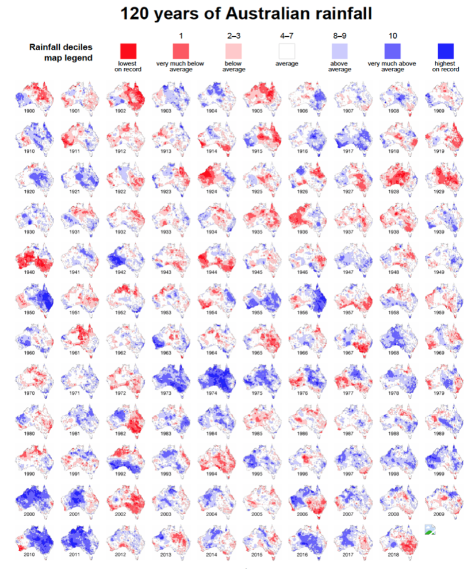

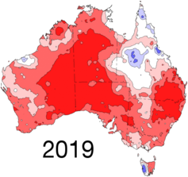 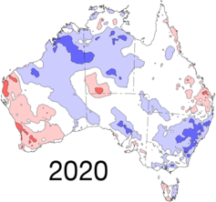 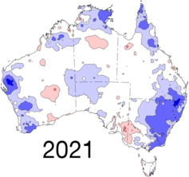 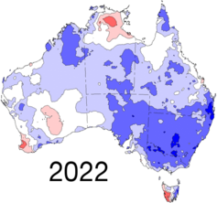

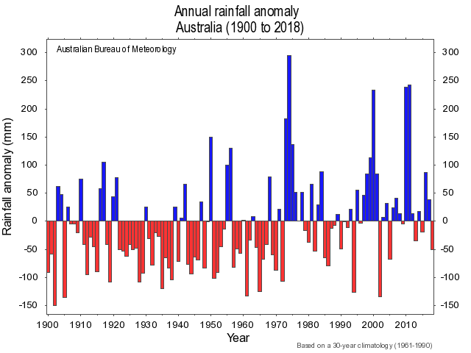

**Figuren over viser nedbørmønsteret fra 1900 som et stolpediagram, og som leserne ser har det til tross for noen få svært tørre år blitt vesentlig våtere klima i Australia siden 1940. Påstanden om at den globale oppvarmingen har ført til mer tøke i Australia er feil, trenden er mer nedbør.**

**Årsakene til brannene  
Som den første figuren i denne artikkelen viser, er de fleste brannene påtent. I tillegg er det slik at de nordlige, tropiske og subtropiske delene av Australia har fått inn**[**fremmede gressarter**](https://www.ncbi.nlm.nih.gov/pmc/articles/PMC3653883/pdf/pone.0059144.pdf)**, som lettere tar fyr, og brenner mer intenst enn de opprinnelige artene. Enda viktigere er skjøtselen av skog- og buskområder i Australia. Det er viktig**[**å fjerne dødt brennbart materiale**](https://publications.csiro.au/rpr/download?pid=csiro:EP106543&dsid=DS4)**, som gjør at brannene blir heftigere, og vanskeligere å slukke. Den beste måten å gjøre dette på, er å brenne skogbunnen under kontrollerte betingelser. Dette gjøres i alt for liten grad, fordi folk misliker røyken som spres med slike påtenninger. Veien framover må derfor være å regulere dette i lovs form.**

[**https://www.ncbi.nlm.nih.gov/pmc/articles/PMC3653883/pdf/pone.0059144.pdf**](https://www.ncbi.nlm.nih.gov/pmc/articles/PMC3653883/pdf/pone.0059144.pdf)

**Det finnes forskere som jobber med branner i økosystemer i Australia.**[**David Packham**](https://www.theage.com.au/national/victoria/bushfire-scientist-david-packham-warns-of-huge-blaze-threat-urges-increase-in-fuel-reduction-burns-20150312-14259h.html)**er én av dem. I 2015 advarte han om faren for framtidige branner, og oppfordret sterkt til å redusere mengdene brennbart materiale i skogbunnen. Han hevdet at 30 år med misforstått grønn ideologi, økonomiske interesser, politiske feiltrinn samt dårlig forvaltning, har skapt en massiv skogbranntrussel. Og han fortsatte: Dersom vi ikke øker målet om en årlig 5% kontrollert brenning av offentlige landområder, til det tredobbelte, vil vi oppleve massive skogbrannkatastrofer. Han hevdet at mengden brennbart materiale i skogbunnen hadde økt til det farligste nivå på ett tusen år. Branner i skog med store mengder tørt materiale på bakken, gir eksplosive og ukontrollerbare flammer, som sprer seg raskt over store avstander. Det er dette vi ser i januar 2020.**

**Den som tror at Australia kan kontrollere sine branner gjennom de globale CO2-utslippene, tar feil. Dette handler om tre forhold: 1) Reduser branner påtent av mennesker, 2) gjør noe med de innførte gressartene, og aller viktigst: reduser mengden brennbart materiale i skogbunnen.**

[**https://www.theage.com.au/national/victoria/bushfire-scientist-david-packham-warns-of-huge-blaze-threat-urges-increase-in-fuel-reduction-burns-20150312-14259h.html**](https://www.theage.com.au/national/victoria/bushfire-scientist-david-packham-warns-of-huge-blaze-threat-urges-increase-in-fuel-reduction-burns-20150312-14259h.html)

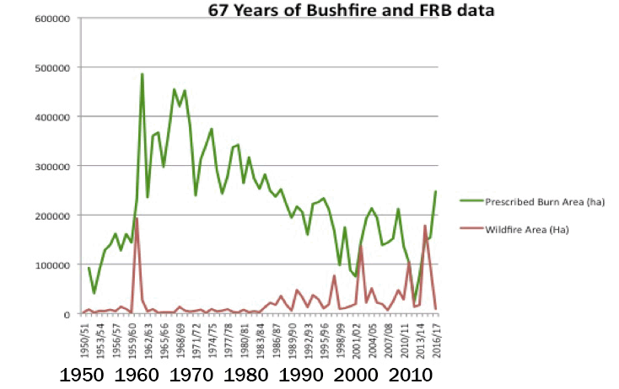

**Figuren viser tydelig hvilken betydning det har å rydde skog og skogbunn og brenne kontrollert, for så å hindre at branner senere lett oppstår. Grønn kurve viser kontrollerte brenning som har gått kraftig ned de siste 50 år. Rød kurve viser ukontrollerte branner som gradvis har tatt seg opp de siste 20 år.**

**Rekordvarmen i Australia fra 1896**

**Fra**[**oppslaget på BBC**](https://www.bbc.com/news/world-australia-50817963)**kan vi lese at det er varmeste dag observert noen gang med nasjonal gjennomsnittlig temperatur på hele 40.9 C (105.6 F). Forrige rekord var på 40.3 C satt 7. januar 2013. Har det virkelig aldri vært varmt i Australia før 2013? Gamle aviser forteller en annen historie.**

[**https://www.bbc.com/news/world-australia-50817963**](https://www.bbc.com/news/world-australia-50817963)

**Januar 1896 var så varm i Australia at det døde hundrevis av mennesker, avisene rapporterte om folk som gikk amok med øks i varmen, folk som falt døde om i hestetrukne vogner og på jernbanestasjoner og om fugler som falt døde ned fra trærne, ifølge**[**omtale hos JoNova**](http://joannenova.com.au/2019/12/hottest-ever-day-in-australia-especially-if-you-ignore-history/)**som har søkt i digitale versjoner av gamle presseoppslag.**

[**https://joannenova.com.au/2019/12/hottest-ever-day-in-australia-especially-if-you-ignore-history/**](https://joannenova.com.au/2019/12/hottest-ever-day-in-australia-especially-if-you-ignore-history/)

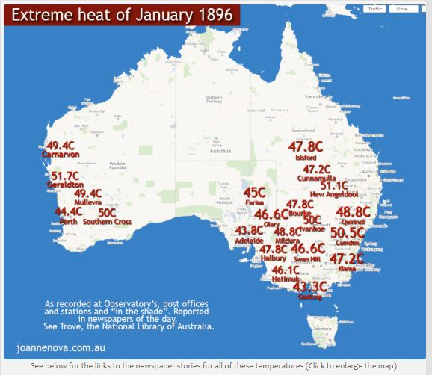*23* **23 eller 24. januar 1896 var muligens den varmeste dagen i Australia på 130 år.**

**Vi vet at antall veldig varme dager i Australia har vært uendret siden første verdenskrig. Dvs, etter en**[**nylig jukstering av dataene**](http://joannenova.com.au/2019/11/raw-data-bombshell-no-change-in-very-hot-days-in-australia-since-world-war-i/)**, så er det ikke slik lenger. Australia er muligens det eneste landet som har trikset mere med historiske data enn de har gjort i USA.**

[**https://joannenova.com.au/2019/11/raw-data-bombshell-no-change-in-very-hot-days-in-australia-since-world-war-i/**](https://joannenova.com.au/2019/11/raw-data-bombshell-no-change-in-very-hot-days-in-australia-since-world-war-i/)

**Fra 1896 har vi småbyer som**[**Nannine**](https://trove.nla.gov.au/newspaper/article/33121996)**og [Cunnamulla](https://trove.nla.gov.au/newspaper/article/79762915) med hele tre uker med ultra-høye temperaturer nær eller over 110 F (43.3 C) med varmetopper på 120 F (48.8 C). Garaldton i vest *«leder»* med en notering på hele 51,7 C**. **JoNova påpeker at meteorologene i Australia kan unnskylde seg med at alt var ikke standardisert fullt ut i 1896. Det er de samme meteorologene som i dag kan ha et termometer sittende på varm asfalt i 30 år uten å reagere og som uten å blunke reduserer gamle temperaturer ned med to hele grader C.**

**Her er et lite utvalg av rekordene fra 1896 med lenke til avisoppslaget som refererte temperatur og effekter.**[**Se JoNova**](http://joannenova.com.au/2019/12/hottest-ever-day-in-australia-especially-if-you-ignore-history/)**for flere eksempler.**

[**https://joannenova.com.au/2019/12/hottest-ever-day-in-australia-especially-if-you-ignore-history/**](https://joannenova.com.au/2019/12/hottest-ever-day-in-australia-especially-if-you-ignore-history/)

[**Geraldton**](http://trove.nla.gov.au/ndp/del/article/3076152)**W.A. Wednesday, 1 Jan 1896 – 114° F “*at Geraldton observatory*“.  
[Geraldton](http://trove.nla.gov.au/ndp/del/article/3076152) W.A. Thursday, 2 Jan – 115° F “*A child succumbs to the heat.* ” at “ *Northampton, where the thermometer ranged even higher than at Geraldton*.”**[**Geraldton**](http://trove.nla.gov.au/ndp/del/article/44133239)**W.A. Friday, 3 Jan – 125° F most papers,**[**115**](http://trove.nla.gov.au/ndp/del/article/3076171)**° F in some (possibly a date error as it matches the previous day).**[**Perth**](http://trove.nla.gov.au/ndp/del/article/44133239)**W.A. 3 Jan – 112° F *” Five deaths have been reported in the city on account of the great heat.”***[**Mullewa**](http://trove.nla.gov.au/ndp/del/article/3076152)**W.A. 3 Jan – 121° F “*The town has been enveloped in clouds of dust.”and “crowds of people have bad to sleep out of doors. Water is very scarce*.”**[**Carnarvon**](http://trove.nla.gov.au/ndp/del/article/3076152)**W.A. 3 Jan – 121° F Brick House station “*It is farther reported that the mercury has been up as high as 125 in the shade there*.”**[**Pinjarrah**](http://trove.nla.gov.au/ndp/del/article/3076151)**W.A. 3 Jan – 114° F followed by a minimum of 97° F.**[**Southern Cross**](http://trove.nla.gov.au/ndp/del/article/3076152)**W.A. Week ending 5 Jan – ”*averaged 115deg*.” “*It has often been as high as 122deg*.” Mr Mkay died in his office chair of heat apoplexy.**[**Cue**](http://trove.nla.gov.au/ndp/del/article/3076151)**W.A. Sunday, 5 Jan – ”*Three weeks of uninterrupted excesive heat*“ ”*each day exceeded 105*“ ”*on two occasions reaching 118.*“  
[Wilcannia](http://trove.nla.gov.au/ndp/del/article/87306619) N.S.W. Monday, 6 Jan – 117° F “*Wyalong follows close with 114°. Then come Nowra and Corowa with 112.”***[**Isisford**](http://trove.nla.gov.au/ndp/del/article/20443932)**Qld. 6 Jan – 112° F ” *The Government Astronomer states that the high temperature has been caused by a heat wave which has come across the continent from Port Darwin,*“.**[**Bourke**](http://trove.nla.gov.au/ndp/del/article/14032475)**N.S.W. 6 Jan – ”*The fact is that out of 93 weather telegrams sent in, 64 gave temperatures ranging from 100° at Cooma, Tabulam, Tenterfield, and a few other places, up to 118° in the shade recorded at Brewarrina and at Bourke. There were 22 stations which reported temperatures ranging from 110° to 118° inclusive.*“  
[Canowindra](http://trove.nla.gov.au/ndp/del/article/14032239) N.S.W. 6 Jan – 114° F “*Reaching the highest point on record*“.**[**Farina**](http://trove.nla.gov.au/ndp/del/article/53667265)**S.A. 6 Jan – 113.5° F “*the place occupied by the thermometer being a shadebox such as is used at the Adelaide Observatory.*“  
[Ungarie](http://trove.nla.gov.au/ndp/del/article/87306619) N.S.W 6 Jan – 125° F “*rural districts do not always recognise the nice distinctions between true shade and other shade*.”**[**Farina**](http://trove.nla.gov.au/ndp/del/article/53667265)**S.A. Thursday, 9 Jan – 112.3° F**[**Quirindi**](http://trove.nla.gov.au/ndp/del/article/71240813)**N.S.W. Monday, 13 Jan – 120° F. Out of 54 temperatures shown on that list only one does not meet the 95° F (35° C) heatwave threshold.**[**Bulli**](http://trove.nla.gov.au/ndp/del/article/14033182/1366193?zoomLevel=4)**N.S.W. 13 Jan – 115° F “*This has been, the hottest day known*“.**[**Kiama**](http://trove.nla.gov.au/ndp/del/article/44132383)**N.S.W. 13 Jan – 117° F ” *A Scorcher Everywhere. Death and Distress.*“  
[Parramatta](http://trove.nla.gov.au/ndp/del/article/85767152?zoomLevel=5) N.S.W. 13 Jan – 111 ° F “*Fruit Broiled on the Trees*.” “*Birds and Animals Drop Dead*.”**[**Camden**](http://trove.nla.gov.au/ndp/del/article/76619532?zoomLevel=4)**N.S.W.  Tuesday, 14 Jan – 123°F ”*Great Heat Wave* ” “*LIST OF CASUALTIES*.”**[**Araluen**](http://trove.nla.gov.au/ndp/del/article/14033587)**N.S.W. Friday, 17 Jan – 110° F “*It was thought that the heat had passed, but it was back again to-day*“  
[Brewarrina](http://trove.nla.gov.au/ndp/del/article/39625035?zoomLevel=5) N.S.W 17 Jan – 122° F “125 deaths attributable to heat apoplexy” (Sydney).**[**West Wyalong**](http://trove.nla.gov.au/ndp/del/article/14033587)**N.S.W 17 Jan – 114° F “*The thermometer at the post office*“.**[**Nannine**](http://trove.nla.gov.au/ndp/del/article/33121996)**W.A. Saturday, Jan 18 – ”*After about three weeks of most oppressive heat, with the thermometer frequently registering 120deg. in the shade, the weather has broken*.”**[**Farina**](http://trove.nla.gov.au/ndp/del/article/53667265)**S.A. Tuesday, Jan 21 – 112.3° F “*Old residents say this is the hottest summer they have ever experienced*.”**[**Broken Hill**](http://trove.nla.gov.au/ndp/del/article/72374484)**N.S.W. Wednesday, Jan 22 – 113½° F ”*Two horses dropped dead in the street from the effects of the heat.*“  
[Farina](http://trove.nla.gov.au/ndp/del/article/53667265) S.A. 22 Jan – 113° F “*The temperature of our police cell was 148° several times*.”**[**Charleville**](http://trove.nla.gov.au/ndp/del/article/79762915)**or  [Cunnamulla](http://trove.nla.gov.au/ndp/del/article/3617574?)QLD. 22 Jan – 120.5 ° F (116 °F official ) “*The average daily temperature from the 1st instant exceeded 114 degrees.*” 25 days!!**[**Olary**](http://trove.nla.gov.au/ndp/del/article/53678952)**S.A. Thursday, 23 Jan – 116° F “*and dust flying in clouds during the afternoon*.”**[**Adelaide**](http://trove.nla.gov.au/ndp/del/article/72374484)**S.A. 23 Jan – 111° F *“Herbert Crown, an ostler at the Langham Hotel, fell down in King William-street this afternoon with sunstroke.”***[**Swan Hill**](http://trove.nla.gov.au/ndp/del/article/44178725)**Vic 23 Jan – 116° F *“To-day, it is again exceedingly oppressive”.***[**Farina**](http://trove.nla.gov.au/ndp/del/article/53667265)**S.A. 23 Jan – 114.3° F “*Five deaths have occurred in the town and one outside*“.**[**Mildura**](http://trove.nla.gov.au/ndp/del/article/14034430)**Vic 23 Jan – 120° F “*PHENOMENAL HEAT IN VICTORIA.*“  
[Broken Hill](http://trove.nla.gov.au/ndp/del/article/72374484)23 Jan – 115° F “*Dr Enill took the temperature of the body an hour and a hall after death, and found that it was 109¾ .”***[**Halbury**](http://trove.nla.gov.au/ndp/del/article/87303529)**S.A. 23 Jan – 118° F “*Many children are unwell, and it will go hard with them unless a change soon, comes.”.***[**Rapanyup**](http://trove.nla.gov.au/ndp/del/article/44168314)**Vic 23 Jan – 113° F “*To-day it is again exceedingly oppressive*“.**[**Natimuk**](http://trove.nla.gov.au/ndp/del/article/3078332)**Vic 23 Jan – 115° F ”*Telegrams from the country districts show that the heat was general throughout the colony.”(*Victoria).**[**Bega**](http://trove.nla.gov.au/ndp/del/article/14034459)**N.S.W. 23 Jan – 113° F “*The minimum heat during last night was 73 . To-day the heat was terrific In the true shade the reading was 113 at 2pm*“.**[**Geelong**](http://trove.nla.gov.au/ndp/del/article/53682518)**Vic 23 Jan – 110° F ” *Largely due to a burning north-west wind.*“**[**Hergott Springs**](http://trove.nla.gov.au/ndp/del/article/34535930)**S.A. 23 Jan “*On three different days it showed 118° and three times 116°, the average for the last month having been 113°F.* “**[**Grenfell and Ivanhoe**](http://trove.nla.gov.au/ndp/del/article/3078332)**N.S.W. 23 Jan – 122 ° F “*At Ivanhoe the heat was so intense that the mail horses fell dead on the road*.”**